Протокол №1
собрания кредиторов Игнатова Вячеслава Николаевича,
проведенного в форме заочного голосования

от «26» мая 2025 г.

ФИО должника: Игнатов Вячеслав Николаевич
Дата рождения:23.12.2024 г.
Место рождения: с. Украинка Архаринского р-на Амурской обл
СНИЛС: 037-942-757-92
ИНН: 281000751661
Место жительства: 681035, Хабаровский край, г. Комсомольск-на-Амуре, ул. Дикопольцева, д. 31, кв. 18
Суд, в производстве которого находится дело о банкротстве: Арбитражный суд Хабаровского края
Дело о несостоятельности (банкротстве): А73-4522/2024
Форма проведения собрания кредиторов: заочное голосование
Адрес для направления бюллетеней: 660049, Красноярский край, г. Красноярск, ул. Урицкого, д. 61, оф. 3-19
Дата проведения собрания кредиторов (дата окончания приема бюллетеней для голосования): 26.05.2025 г.

Собрание кредиторов проведено по инициативе финансового управляющего Кубрак Екатерины Александровны с целью решения вопросов, связанных с реализацией имущества Игнатова Вячеслава Николаевича.

Лица, имеющие право на участие в собрании кредиторов, уведомлены о проведении собрания в форме заочного голосования в соответствии с требованиями абзаца 3 пункта 7 статьи 213.8 Федерального закона от 26.10.2002 № 127-ФЗ «О несостоятельности (банкротстве)».

В собрании кредиторов, проведенном в форме заочного голосования, приняли участие (направили заполненные бюллетени для голосования):
№ | Участник собрания | Сумма требований (основной долг) | % голоса от числа голосов конкурсных кредиторов и уполномоченных органов, требования которых включены в реестр требоаваний кредиторов | % голоса от числа голосов конкурсных кредиторов и уполномоченных органов, принявших участие в собрании
1 | 2 | 3 | 4 | 5
1 | ПАО СКБ Приморья «Примсоцбанк»  ИНН 2539013067, ОГРН 1022500001061), адрес: 690106, Приморский край, город Владивосток, Партизанский пр-кт, д. 44 | 67 825,09 руб. | 82, 12% | 100%
ИТОГО: |  | 67 825,09 руб. | 82, 12 % | 100%

Общая сумма требований конкурсных кредиторов и уполномоченных органов, включенных в реестр требований кредиторов, составляет 82 593, 28 руб.

Общая сумма требований конкурсных кредиторов и уполномоченных органов, направивших заполненные бюллетени, составляет 67 825, 09 руб.

Результаты голосования:

№ | Повестка дня собрания кредиторов | «ЗА» | «ПРОТИВ» | «ВОЗДЕРЖАЛИСЬ»
1 | Принятие к сведению описи имущества Игнатова В.Н. | 67 528, 09 руб.  (82, 12%) | 0 руб. 00 коп. (0%) | 0 руб. 00 коп. (0%)
2 | Утверждение положения о порядке условиях и сроках реализации имущества должника. | 67 528, 09 руб.  (82, 12%) | 0 руб. 00 коп. (0%) | 0 руб. 00 коп. (0%)
3 | Принятие решения об опубликовании сообщения о результатах проведения собрания кредиторов в форме заочного голосования и протокола собрания кредиторов на ЕФРСБ. | 67 528, 09 руб.  (82, 12%) | 0 руб. 00 коп. (0%) | 0 руб. 00 коп. (0%)

По результатам голосования принято следующее решение: Утвердить Положение о порядке, условиях и сроках реализации имущества должника.

Настоящий протокол составлен «26» мая 2024 г. по адресу: 660049, Красноярский край, г. Красноярск, ул. Урицкого, д. 61, оф. 3-19 в количестве 5 экземпляров.
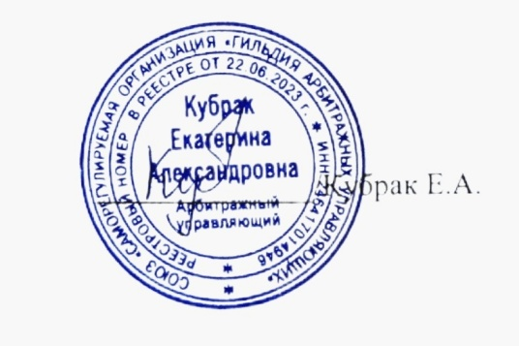
Финансовый управляющий

